  Encouraging Training  - Arbeit und Beruf  8 Abende - online  Arbeit ist nicht nur Erwerbsarbeit, sondern auch alle anderen Tätigkeiten, die „Arbeit machen“. Haushalt, Kindererziehung, Care-Tätigkeiten. Aber natürlich auch der Job, das Ehrenamt, die Führungsposition. Menschen haben häufig keine positive Einstellung zur Arbeit. Sie arbeiten, um mit der Arbeit zu Ende zu kommen.  An diesen 8 Abenden beschäftigen wir uns mit den grundlegenden Schwierigkeiten beim Thema „Arbeit“ und erarbeiten uns eine positive, optimistische Einstellung, damit wir Erfüllung und Freude in unserer Tätigkeit finden.  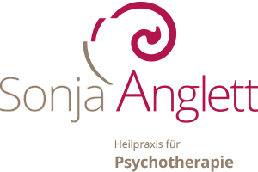
  Beginn 05.05.2021 um 19 Uhr
  Immer mittwochs
  Dauer ca. 1,5 Stunden
  Einfacher Zugang per Zoom
  Kosten: € 130,00
  Bei Fragen oder für die Anmeldung bitte eine Mail oder WhatsApp schreiben
  Sonja Anglett
  Individualpsychologische Beratung, HP Psych
  Herzog-Johann-Albrecht-Str. 39
  38700 Braunlage
  0174/1642502
  www.sonja-anglett.de
  beratung@sonja-anglett.de

